ATLANTIS
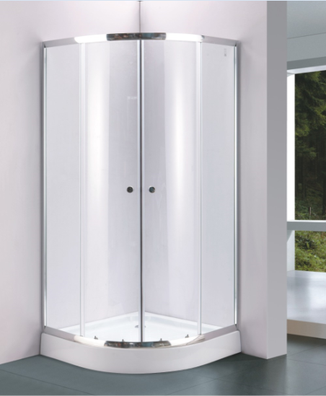

MODEL: ATLANTIS A 615P/615P-T
MODEL: ATLANTIS A 608P/608P-T
MODEL: ATLANTIS A 035P/035P-T

Шановний клієнт
Дякуємо Вам за покупку нашої продукції. Щоб забезпечити безпечне використання, будь ласка, уважно прочитайте інструкцію перед встановленням.

Інструмент необхідний для збирання:
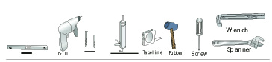
Перед початком монтажу перевірте наявність усіх необхідних комплектуючих.
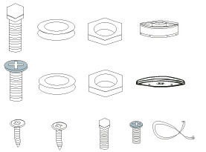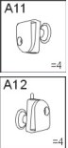
У комплект входять потрібні комплектуючі для монтажу.

Підготовка майданчика.
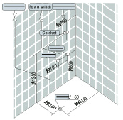

Дотримуйтесь покрокової інструкції.
Крок 1 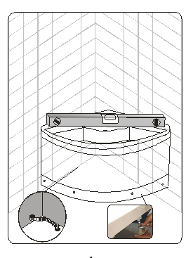
- Встановіть піддон.
- Вирівняйте піддон за рівнем за допомогою ніжок і зафіксуйте їх.
- З'єднайте злив із каналізаційною трубою.

Крок 2
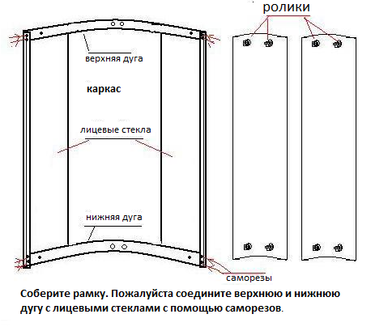

Крок-3. 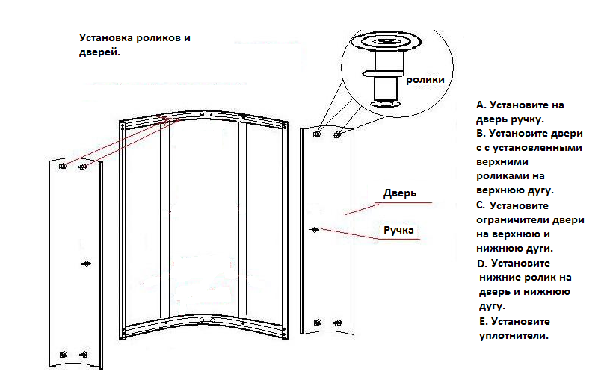
Крок 4. 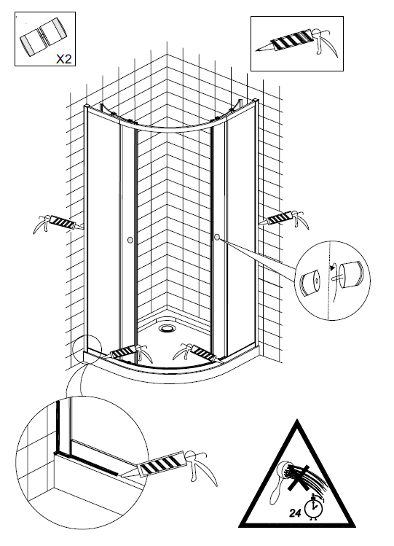
Встановіть рамку на піддон і закріпіть шурупами.
Нанесіть герметик усі з'єднання та стики.
Не використовуйте виріб до повного висихання.

